M.M JUÍZA DE DIREITO MÔNICA DI STASI GANTUS ENCINAS DA 3° VARA CÍVEL DO FÓRUM JOÃO MENDES, COMARCA DE SÃO PAULO-SP

Processo: xxxxx.2015.8.26.0100
Ação: Execução de Título Extrajudicial – Contratos Bancários
Exeqüente: xxxxx
Executado: xxxxx e outros
Perito: Benito Bueno

BENITO BUENO , Perito Judicial Avaliador de Imóveis, vem respeitosamente perante a presença de V. Exª., juntar o Laudo de Avaliação de Imóvel aos autos deste processo.

São Paulo, 8 de junho de 2017

Termos em que,
Pede deferimento.

BENITO BUENO
Perito Judicial Avaliador
CRECI/RJ: 19.296/F

Página 1 de 30 – Laudo Pericial Imóvel de Matrícula xxxx
xxxxxxxx , End. Rua xxxxxxxx , 195 apto 81 – bairro – RJ. Cel. 21 9.9999-99999
email:benitobueno@conpej.org.br

LAUDO DE AVALIAÇÃO DE PERÍCIA JUDICIAL Nº xxxxxxxxxxxxxxxxx

AVALIAÇÃO DE IMÓVEL

Aos dez de março de dois mil e dezessete , o Perito BENITO BEUNO, matrícula nº XXXXXX do CONPEJ/RJ, foi nomeado pelo M.M. JUÍZA DE DIREITO MÔNICA DI STASI GANTUS ENCINAS DA 3ª VARA CÍVEL DO FÓRUM JÃO MENDES, ESTADO DE SÃO PAULO, para desempenhar as suas funções com honestidade, lealdade e disciplina, visando esclarecer dúvidas referentes aos autos da ação judicial nº xxxxxxxxxxxxxxxxxxxxxxxxx

I – HISTÓRICO

Aos onze de março de dois mil e dezessete, a Perita acima designada analisou os autos da ação judicial nº xxxxx.2015.8.26.0100 , processo digital do cartório da 3ª Vara Cível da Comarca do estado de São Paulo. Aos quinze de março de dois mil e dezessete protocolou as petições de aceite para nomeação da Pericia Judicial junto com a apresentação dos honorários.

Em três de abril de dois mil e dezessete foi protocolada a petição referente a impugnação dos honorários, apresentação dos honorários para 9 imóveis. Em três de maio de dois mil e dezessete foi protocolada petição com agendamento das diligências e solicitação para o adiantamento para 50% dos honorários .

No dia vinte e três de maio de dois mil e dezessete foi realizada a diligência de vistoria e medição no lote 6 com área edificada ,com número de matrícula xxx, situado na Avenida xxxx, número xxx, Jd Panorama, cep xxxxx-xxx Campos do Jordão, São Paulo/SP , na Associação dos Proprietários Village du Soleil, região conhecida como Vale encantado. Imóvel de propriedade de xxxx Cpf xxxxx, portador da cédula de identidade RG xxxx ; vistoria realizada na presença do Sr. xxx, RG xxxxx, CPF xxx, nomeado como Assistente técnico pela parte do executado, e o caseiro Sr. Olavo. Diligência iniciada às 10:20 hs e concluída 13:55hs; Toda a Medição do imóvel foi realizada no momento da diligência.

Não foi fornecido cópia da planta de arquitetura ou de aprovação do Imóvel ; não foi fornecido cópia do espelho do Iptu, este foi emitido pela lançadoria da prefeitura de Campos de Jordão conforme minha solicitação pessoalmente no local.

Página 2 de 30 – Laudo Pericial Imóvel de Matrícula xxxx
xxxxxxxx , End. Rua xxxxxxxx , 195 apto 81 – bairro – RJ. Cel. 21 9.9999-99999
email:benitobueno@conpej.org.br

II – CARACTERÍSTICAS DOS EXAMES - LOTE 6 com edificação, Matrícula 11.523

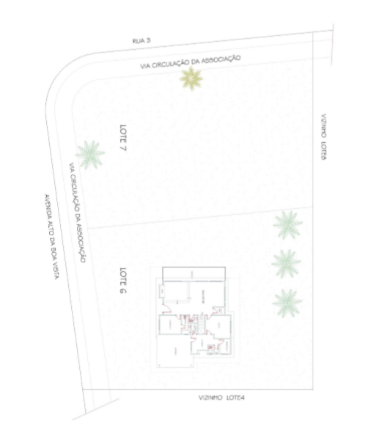
Trata-se de avaliação do lote x com 1.135m2 e área edificada de 344,06m2 dentro da Associação dos Proprietários Village du Soleil, nomeado primeiramente em sua fundação como loteamento Alto do Vale Encantado, informado nos autos em fls 181 no termo de penhora e arresto, que a avaliação deveria ser para o lote 6 quadra 35” de um loteamento alto do vale encantado, mas em diligência no local este lote 6 existe uma casa com área construída de 344,06m2, matrícula 11.523, onde nesta é demonstra área construída de 304,38m2. Imóvel adquirido pelo sr. xxx portador do RG xxxx-ssp/sp em setembro de 2007, contemplando a residência no lote 6, imóvel loteado e construído por xxx .

Página 3 de 30 – Laudo Pericial Imóvel de Matrícula xxxx
xxxxxxxx , End. Rua xxxxxxxx , 195 apto 81 – bairro – RJ. Cel. 21 9.9999-99999
email:benitobueno@conpej.org.br

De Perícia do imóvel lote 6 da Associação dos Proprietários Village du Soleil, contempla terreno com área de 1.135m2 e uma residência com área edificada de 344,06m2, situado à av. xxxx, número xxx, Jd Panorama, cep xxxx-xxx , Campos do Jordão , São Paulo /SP, região denominada como Alto do Vale Encantado. Primeiro nome do loteamento foi Alto do Vale encantado como demonstra em matrícula do imóvel.

III - EQUIPAMENTO UTILIZADOS

Foram utilizados durante os exames: Câmera digital da marca Sony modelo de 16.1 mega pixels ; Câmera celular Galaxy S5; trena com fita de aço 8metros – Vonder;

IV- METODOLOGIA AVALIATÓRIA:

Para a realização do presente trabalho utilizou-se para avaliação do terreno o MÉTODO COMPARATIVO DIRETO DE DADOS DE MERCADO, que permite a determinação do valor levando em consideração as diversas tendências e flutuações do Mercado Imobiliário, normalmente diferentes das flutuações e tendências de outros ramos da economia, sendo por isso o mais recomendado e utilizado para a avaliação de imóveis. E para avaliar a casa (Benfeitoria) será utilizado o MÉTODO EVOLUTIVO

Neste método, a determinação do valor do imóvel avaliando resulta da comparação deste com outros de natureza e características intrínsecas e extrínsecas semelhantes, a partir de dados pesquisados no mercado. As características e os atributos dos dados obtidos são ponderados por meio de técnicas de homogeneização normatizadas.

Para a realização do presente trabalho foi executada a medição dos ambientes pertencentes ao imóvel ; avaliação visual e técnica referente ao imóvel.

V – DOS EXAMES

Foi realizada a vistoria do imóvel no dia 23 de maio de 2017 às 10:20hs da manhã, situado à Av. xxxxx, número xxx, Jd Panorama, cep xxxxx-xxx, Campos do Jordão , São Paulo – SP, Matrícula xxx, de propriedade xxxx Cpf xxxxx, portador da cédula de identidade RG xxxx, visando elucidar a determinação de um valor de mercado para o devido imóvel. Foi solicitado nos autos e no momento da vistoria a cópia do espelho do IPTU e planta do imóvel, Não foi fornecido nenhum dos documentos solicitados , como cópia das plantas de arquitetura do local e nem cópia do espelho do IPTU, este último foi fornecido pela lançadoria da Prefeitura de Campos de jordão na minha presença no local. Devido ao não fornecimento das cópias das plantas, foi realizada toda a medição da edificação no local.

Casa construída em 2001 pela própria empreendedora do loteamento, adquirido pelo atual proprietário sr.xxx no ano de 2008, segundo informações do caseiro a casa é utilizada para veraneio e férias da família, não é utilizada como residência local. Este lote 6 faz divisa como lote 7 que pertence ao mesmo proprietário e divisa com lote 4 em sua lateral direita, fundos com lote 8.

Condições físicas aparentemente não apresentam trincas ou rachaduras que venham à comprometer a estrutura do local, estrutura física em boas condições. Revestimentos internos apresentam boas condições físicas, instalações elétricas e hidráulicas também apresentam boas condições físicas. Imóvel com paisagismo bem cuidado, revestimentos externos com boa manutenção. Trata-se de uma casa de alto padrão com vista privilegiada da região montanhosa e da cidade.

Página 4 de 30 – Laudo Pericial Imóvel de Matrícula xxxx
xxxxxxxx , End. Rua xxxxxxxx , 195 apto 81 – bairro – RJ. Cel. 21 9.9999-99999
email:benitobueno@conpej.org.br

VI - FINALIDADE:

A finalidade do presente Laudo a determinação do valor de mercado do imóvel avaliando para fins de Avaliação Imobiliária da lote 6 com edificação de 344,06m2 localizada na Av xxxx, n xxx, Jd Panorama, cep xxxxx-xxx, Campos de Jordão ,São Paulo- SP , região conhecida como Alto do Vale encantado.

VII- PESQUISA:

A pesquisa foi realizada nos dias 09, 10 ,22, 23,24 de maio de 2017, utilizando o MÉTODO COMPARATIVO DIRETO DE DADOS DE MERCADO, onde arbitramos o valor de mercado. Nossa avaliação é feita de forma criteriosa e alicerçada nas diretivas e regras da ABTN-Associação Brasileira de Normas e Técnicas, por meio da NBR 14.653/2004, partes 1, 2, 3,e 4,inclusive apresentando informações que reforçam e comprovam o valor do imóvel( Quadro Amostral, Planilha de Cálculos).

Para pesquisa de valores, foram consultadas imobiliárias, periódicas, exame de documentos, investigação, diligências e informações testemunhais, além de consulta aos corretores imobiliários locais.

Página 5 de 30 – Laudo Pericial Imóvel de Matrícula xxxx
xxxxxxxx , End. Rua xxxxxxxx , 195 apto 81 – bairro – RJ. Cel. 21 9.9999-99999
email:benitobueno@conpej.org.br

VIII – DA METRAGEM DO IMÓVEL

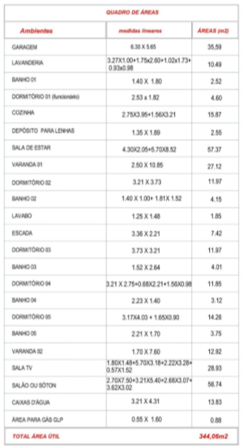

Página 6 de 30 – Laudo Pericial Imóvel de Matrícula xxxx
xxxxxxxx , End. Rua xxxxxxxx , 195 apto 81 – bairro – RJ. Cel. 21 9.9999-99999
email:benitobueno@conpej.org.br

IX – DESCRIÇÃO DO IMÓVEL
AMBIENTES:

PAV. TÉRREO

SALA DE ESTAR : Área composta pela sala de larareira e sala de jantar e estar, existe um desnível de 0.40 cm entre a sala da lareira e a sala de estar. Piso em toda a sala é composto por cerâmica 45x45cm bege rústica com rodapiso em madeira tipo peroba rosa com largura de 0.30cm pela extensão de todo piso cerâmico, todo o piso em ótimo estado; Paredes em papel de parede bege claro, em bom estado de conservação; forro em madeira com pé direito h=2.60m; esquadrias de alumínio brancas; brises externos em madeira nas janelas externas; Portas em madeiras; lareira revestida com pedra; Persianas nas janelas em tecido sanfonado, bege clara;

DEPÓSITO DE LENHA : Ambiente onde é armazenado lenhas para lareira, somente é utilizado com a casa está ocupada. Porta em madeira; piso em cerâmica 45x45cm bege rústica; Paredes com pintura acrílica palha; teto em forro de madeira h=2.62m;

LAVABO: Localizado sua entrada pela sala de estar, piso em cerâmica branca 30x30cm, rodapé do mesmo piso h=.10cm; Paredes pintura acrílica branca; tampo da pia em mármore travertino; cuba e vaso sanitários cor bege e metais marca deca; Forro gesso pintura branca; porta em madeira;

ESCADA : Escada em madeira pinos paraná, tendo acesso ao pav. Superior e ao Sótão; escada em formato de u., gradil de madeira em toda sua extensão;

DORMITÓRIO 02: Dormitório com piso em tábuas de madeira; paredes com papel de parede, apresenta algumas manchas pela umidade do local; forro em madeira h=2.60m; portas em madeira, esquadria de alumínio cor branca;

BANHO 02: Paredes com faixa de mármore travertino , abaixo da faixa cerâmicas brancas 15x15 cm , acima da faixa pintura acrílica branca. Bancada em mármore travertino com cuba deca bege clara, vaso sanitário bege louças e metais deca; forro de gesso pintura branca; box vidro temperado incolor.

COZINHA : Paredes com cerâmica branca 15x20cm ; piso cerâmica branca 30x30cm; teto forro de gesso pintura branca h= 2.42cm, luminárias com lâmpadas fluorescentes de sobrepor no forro. Cozinha toda mobiliada com armários embutidos e equipada com eletrodomésticos em bom estado de conservação; Mobiliários em mdf com fórmica branca; bancada de granito preta; cuba de inox; portas em madeira.

LAVANDERIA: Paredes com cerâmica branca 15x20cm ; piso cerâmica branca 30x30cm; teto forro de gesso pintura branca h= 2.42cm. Tanque de coluna louça branca deca; esquadria de alumínio anodizado branco; porta de alumínio com vidro e portas internas de madeira;

DORMITÓRIO 01 : Este dormitório é utilizado como dormitório de empregada, piso cerâmica 30x30cm branco, algumas peças quebradas; paredes em papel de parede tom de bege mas com muitas manchas de umidade; teto h=2.63cm em forro de madeira, esquadria de alumínio branca;

BANHO 01 : Utilizado na área de serviços, piso branco 30x30cm; paredes com cerâmica branca 15x20m; forro de gesso pintura branca , louças deca brancas, pia de coluna ; box vidro temperado incolor, metais deca;

VARANDA 01 : Estrutura , Piso e gradil de todo em madeira , tipo madeira de demolição; Trata-se de uma varanda em balanço devido ao desnível do local;

GARAGEM : Garagem com dimensões para estacionar 2 automóveis, localizada na entrada da lavanderia da casa. Revestimento piso em Pedro tipo goiás; telhado altura lateral esquerda h=4.80m , altura na lateral direita h= 2.55

Página 7 de 30 – Laudo Pericial Imóvel de Matrícula xxxx
xxxxxxxx , End. Rua xxxxxxxx , 195 apto 81 – bairro – RJ. Cel. 21 9.9999-99999
email:benitobueno@conpej.org.br

PAV. SUPERIOR

SALA TV : Nesta sala é presente o gradil de madeira para mezanino; Piso em tábuas de madeira; paredes com papel de paredes bege claro; forro de madeira h= 2.62cm; esquadrias de alumínio anodizado branco nas janelas; brise externo de madeira em uma das janelas;

DORMITÓRIO 03 : Piso em tábuas de madeira; paredes com papel de paredes bege claro, com pontos de manchas pela umidade do local; forro de madeira h= 2.62cm; portas em madeira;

BANHO 03: : Paredes com faixa de mármore travertino , abaixo da faixa cerâmicas brancas 15x15 cm , acima da faixa pintura acrílica branca. Bancada em mármore travertino com cuba deca bege clara, vaso sanitário bege louças e metais deca; forro de gesso pintura branca; box vidro temperado incolor.

DORMITÓRIO 04 : Piso em tábuas de madeira; paredes com papel de paredes bege claro, com pontos de manchas pela umidade do local; forro de madeira h= 2.62cm; portas em madeira;

BANHO 04: : Paredes com faixa de mármore travertino , abaixo da faixa cerâmicas brancas 15x15 cm , acima da faixa pintura acrílica branca. Bancada em mármore travertino com cuba deca bege clara, vaso sanitário bege louças e metais deca; forro de gesso pintura branca; box vidro temperado incolor.

DORMITÓRIO 05 : Piso em tábuas de madeira; paredes com papel de paredes bege claro, com pontos de manchas pela umidade do local; forro de madeira h= 2.62cm; portas em madeira; Portas de correr em esquadria alumínio anodizado branco com acesso para varanda;

BANHO 05: Este banheiro possui banheira bege marca deca; Paredes com faixa de mármore travertino , abaixo da faixa cerâmicas brancas 15x15 cm , acima da faixa pintura acrílica branca. Bancada em mármore travertino com cuba deca bege clara,

vaso sanitário bege louças e metais deca; forro de gesso pintura branca; box vidro temperado incolor.

VARANDA 02 : Varanda com piso em laje, revestido com cerâmica 45x45cm bege tipo rústica; gradil em madeira tipo de demolição;

Página 8 de 30 – Laudo Pericial Imóvel de Matrícula xxxx
xxxxxxxx , End. Rua xxxxxxxx , 195 apto 81 – bairro – RJ. Cel. 21 9.9999-99999
email:benitobueno@conpej.org.br

PAV. SÓTÃO

SALÃO : Ambiente sem móveis, com diversas alturas de teto diferenciadas devido às quedas de d’água do telhado, tendo altura em suas extremidades de h= 1.46, h= 1.85cm; e no vão central com h= 2.98cm. Neste ambiente é o término dos lances das escada de madeira; Forro de madeira em todo a estrutura aparente do telhado; esquadrias de alumínio anodizado branco;

CAIXAS D’ÁGUA: Local onde são armazenadas 2 caixas D’água, com altura inferior em suas extremidades a h=1.50cm; local sem acabamentos internos, local desorganizado com vestígios de resto de materiais de obra;

X – ASSOCIAÇÃO DOS PROPRIETÁRIOS VILLAGE DU SOLEIL

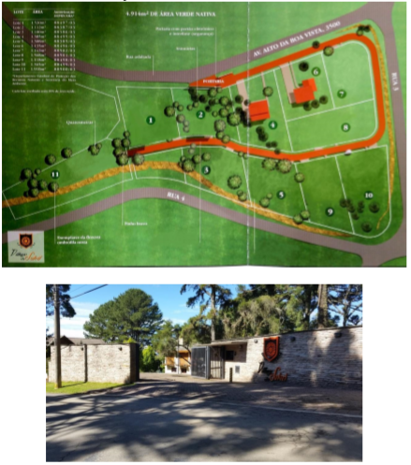

Página 9 de 30 – Laudo Pericial Imóvel de Matrícula xxxx
xxxxxxxx , End. Rua xxxxxxxx , 195 apto 81 – bairro – RJ. Cel. 21 9.9999-99999
email:benitobueno@conpej.org.br

Trata-se de uma associação de proprietários onde o loteamento foi registrado em 1983 como Loteamento Alto do Vale Encantado, depois denominou-se como Associação dos proprietários Village du Soleil. Localizado próximo ao circuito turístico no alto da montanha na região do Vale encantado e alto da boa vista, vista privilegiada de toda área montanhosa. Está localizado próximo aos pontos turísticos Palácio do Governo , Café do Palácio, Museu Felícia Leirner entre outros. Associação possui 11 lotes , onde somente 2 lotes estão com edificação, possui portaria 24hs. As ruas internas do condomínio são pertencentes aos lotes , não existe rua asfalta, circulação é realizada por rua de pedras circundando todos os lotes. O lote 6 em objeto da perícia faz divisa com lote 4 (edificado), lote 8 terreno e lote 7 terreno próprio, estes lotes estão situados na entrada da associação com ótima localização e terreno com pouco desnível com relação aos demais lotes. Taxa de condomínio informada pela administradora Escritório União de Contabilidade Ltda, dados fornecidos pelo Sr. xxxa proprietário da administradora.Lote x – taxa R$ 972,00 mensal, Não existe rede de esgoto local, é utilizado sistema de fossa séptica. Possui água e energia elétrica para todos os lotes.Não foi apresentado plantas aprovadas em órgãos municipais e ambientais.

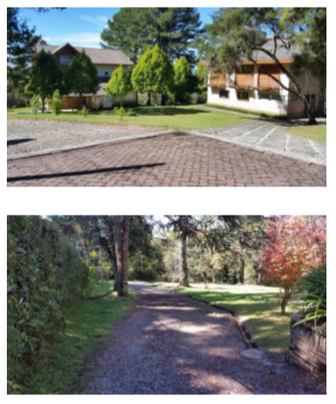

Página 10 de 30 – Laudo Pericial Imóvel de Matrícula xxxx
xxxxxxxx , End. Rua xxxxxxxx , 195 apto 81 – bairro – RJ. Cel. 21 9.9999-99999
email:benitobueno@conpej.org.br
XI – LOCALIZAÇÃO : Campos de Jordão

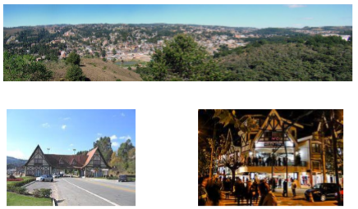
Campos do Jordão , é um dos municípios brasileiro localizado no interior de São Paulo, mais precisamente na Serra da Mantiqueira; faz parte da região Metropolitana do Vale do paraíba e Litoral norte. A cidade fica à altitude de 1.628metros, sendo portanto o mais alto município brasileiro, considerando a altitude da sede. Sua população estimada , em 2014 era de 50541 habitantes. Dista de 173km da cidade de São Paulo, 350km do Rio de Janeiro e 500km de Belo horizonte. Sua principal via de acesso é a Rodovia Floriano Rodrigues Pinheiro. Campos de jordão é um dos quinze municípios paulistas considerados estâncias climáticas pelo governo paulista. O clima de Campos de Jordão é classificado como oceânico ou temperado marítimo, com verões amenos e temperaturas médias inferiores a 22grausC, mesmo no mês mais quente, e superiores a 10grausC em pelo menos quatro meses do ano. A precipitação média anual é de aproximadamente 1850 milímetros anuais, concentrados nos meses de verão. A temperatura média compensada anual gira em torno de 14grausC chegando a cair abaixo de zero no inverno.

Demografia : População total: 47.779; sendo urbana: 47491 e Rural : 298; Densidade demográfica (hab/km2) : 164,76; Mortalidade infantil até 1 ano (por mil): 8,52; Expectativa de vida (anos): 75,73 ; Taxa de alfabetização: 92,28%. Campos de Jordão é considerada estância turística chamada a Suíça brasileira, pela sua arquitetura tardia baseada em construções europeias e pelo seu clima mais frio que a média brasileira, promove eventos de inverno em toda a cidade, denominado como festival de inverno , existem vários pontos turísticos para visitação como Pico do Itapeva; Parque estadual de campos de jordão; Pedra do Baú; Museu casa da xilogravura; Museu Felícia Leirner ; Palácio da Boa Vista , entre outros. O imóvel em questão desta perícia está situado na região do vale encantado no bairro alto da boa vista, esta região é conhecida pelo circuito turístico de campos tendo o Palácio da Boa Vista próximo ao condomínio em referência; Localizado no alto das montanhas , o imóvel tem vista privilegiada da região. O acesso é por avenida asfaltada ,está situado à aproximadamente 7 km do porta de entrada de Campos de Jordão.

Página 11 de 30 – Laudo Pericial Imóvel de Matrícula xxxx
xxxxxxxx , End. Rua xxxxxxxx , 195 apto 81 – bairro – RJ. Cel. 21 9.9999-99999
email:benitobueno@conpej.org.br

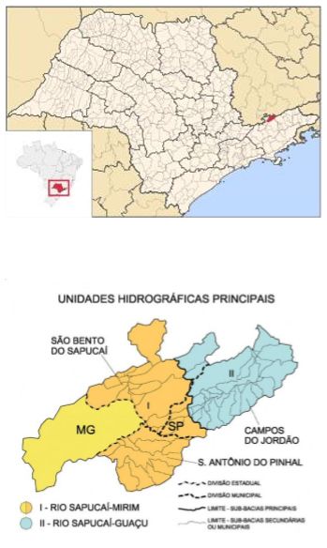

Página 12 de 30 – Laudo Pericial Imóvel de Matrícula xxxx
xxxxxxxx , End. Rua xxxxxxxx , 195 apto 81 – bairro – RJ. Cel. 21 9.9999-99999
email:benitobueno@conpej.org.br

FOTOS DE CAMPOS JORDÃO

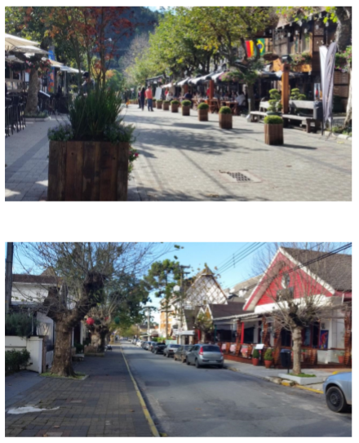
Bairro Capivari, conhecido pelo restaurantes, shoppings e bares

Página 13 de 30 – Laudo Pericial Imóvel de Matrícula xxxx
xxxxxxxx , End. Rua xxxxxxxx , 195 apto 81 – bairro – RJ. Cel. 21 9.9999-99999
email:benitobueno@conpej.org.br

XII – ESCLARECIMENTOS

A avaliação de um imóvel objetiva a obtenção de seu real valor no mercado imobiliário para a venda. Para avaliar um imóvel, além da vistoria, são acrescentados diversos fatores internos objetivando uma avaliação precisa. É importante observar condições de segurança , higiene, mobilidade, lazer e manutenção do condomínio onde o imóvel se encontra; a localização , comércio, escolas, igrejas, conduções; enfim toda a infraestrutura do bairro , pois são fatores que podem valorizar ou depreciar um imóvel.

1) O imóvel vistoriado lote 6 da quadra 35”, matrícula 11.523, onde trata-se de um lote de 1.135m2 com uma residência com área edificada de 344,06m2, Localizado na Associação de Proprietários Village Du Soleil, na xxxx, n xxxx , bairro xxxx , bairro xxx, cep xxxxx-xxx, região do Vale Encantado da Cidade de Campos do Jordão , São Paulo , SP. Anterior a Associação era denominado como Loteamento Alto do Vale Encantado, com registro de imóveis em 1983. Edificação , casa construída em 2001, casa estilo europeu pelas quedas de água do telhado, o mesmo estilo utilizado pelas edificações de Campos do Jordão. O lote 6 faz divisa pela lateral direita com lote 4 (também edificado), divisa com a lateral esquerda com lote 7 somente terreno , pertencente ao mesmo proprietário; e fundos com lote 8 somente terreno . Associação somente com 2 casas edificadas o restante são lotes limpos , sendo poucos para comercialização, presença de 24hs e zelador .

2) Trata-se de imóvel com ótimas condições estruturais e físicas; revestimentos internos com excelente estado de conservação área de paisagismo conservada em bom estado de manutenção. Localização com vista privilegiada para cidade e região montanhosa. Imóvel situado na cidade considerada como estância turística e climática de São Paulo, onde é famosa pelos festivais de invernos, e pelo seu estilo europeu e pelo inverno rigoroso que apresenta todos os anos. Frequentadores desta cidade são considerados com poder aquisitivo elevado, no inverno paulista.

3) Em sua matrícula xxx o lote 6 consta como área de terreno 1.135m2, o Iptu consta uma área edificada com 304,83m2, mas em medição in loco foi constatado um área edificada de 344,06m2 onde foi considerada para o cálculo de avaliação do imóvel .Na matrícula não consta área edificada, consta somente o terreno.

Página 14 de 30 – Laudo Pericial Imóvel de Matrícula xxxx
xxxxxxxx , End. Rua xxxxxxxx , 195 apto 81 – bairro – RJ. Cel. 21 9.9999-99999
email:benitobueno@conpej.org.br

Em virtude do exposto acima, cabe a este avaliador afirmar que:

Com as amostras encontradas na pesquisa de imóveis similares e aplicação ao método utilizado para chegar ao valor de mercado, este perito avaliador chega a conclusão de que o presente imóvel está avaliado dentro do mercado imobiliário para a venda no valor de

R$ 1.080.000,00 (Hum milhão e oitenta mil reais)

Esperamos ter explorado e trazido aos autos as informações técnicas necessárias, para convicção das partes e ao MM. Juíza, e assim colocamo-nos a vossa inteira disposição para outros esclarecimentos julgados pertinentes.

Nada mais havendo a consignar, damos por encerrado o presente LAUDO DE AVALIAÇÃO Pericial, aos 8 de junho de 2017.

BENITO BUENO
Perito Judicial Avaliador
CRECI/RJ: 19.296/F

Página 15 de 30 – Laudo Pericial Imóvel de Matrícula xxxx
xxxxxxxx , End. Rua xxxxxxxx , 195 apto 81 – bairro – RJ. Cel. 21 9.9999-99999
email:benitobueno@conpej.org.br

ANEXOS

ANEXO I : Pesquisa de Mercado ;

ANEXO II : Memoriais de cálculos e tabela boletim econômico ;

ANEXO III : Mapa de Localização;

ANEXO IV: Vista Aérea;

ANEXO V : Planta do imóvel ;

ANEXO VI: Fotografias;

ANEXO VII : Cópia da Matrícula ;

ANEXO VIII : Cópia do espelho do IPTU ;

Página 16 de 30 – Laudo Pericial Imóvel de Matrícula xxxx
xxxxxxxx , End. Rua xxxxxxxx , 195 apto 81 – bairro – RJ. Cel. 21 9.9999-99999
email:benitobueno@conpej.org.br

ANEXO I : Pesquisa de Terreno - lote 6;

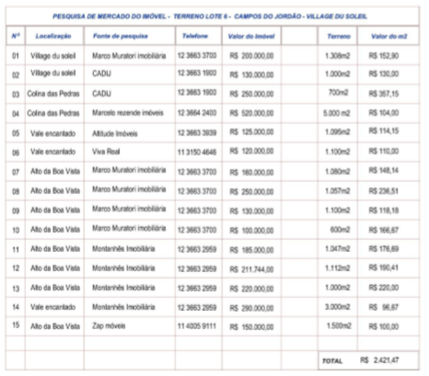

Página 17 de 30 – Laudo Pericial Imóvel de Matrícula xxxx
xxxxxxxx , End. Rua xxxxxxxx , 195 apto 81 – bairro – RJ. Cel. 21 9.9999-99999
email:benitobueno@conpej.org.br

ANEXO II : Memorial de cálculo;

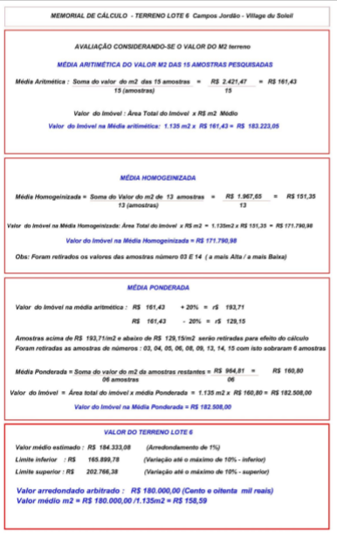

Página 18 de 30 – Laudo Pericial Imóvel de Matrícula xxxx
xxxxxxxx , End. Rua xxxxxxxx , 195 apto 81 – bairro – RJ. Cel. 21 9.9999-99999
email:benitobueno@conpej.org.br

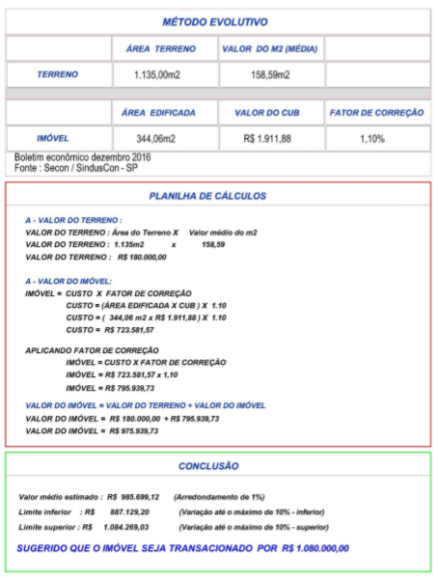

Página 19 de 30 – Laudo Pericial Imóvel de Matrícula xxxx
xxxxxxxx , End. Rua xxxxxxxx , 195 apto 81 – bairro – RJ. Cel. 21 9.9999-99999
email:benitobueno@conpej.org.br

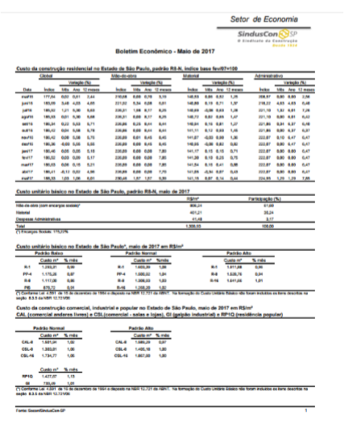

Página 20 de 30 – Laudo Pericial Imóvel de Matrícula xxxx
xxxxxxxx , End. Rua xxxxxxxx , 195 apto 81 – bairro – RJ. Cel. 21 9.9999-99999
email:benitobueno@conpej.org.br

ANEXO III – Mapa de Localização da Avenida xxxx, nº xxx - xxxx, Campos do Jordão - SP, CEP: xxxxx-xxx

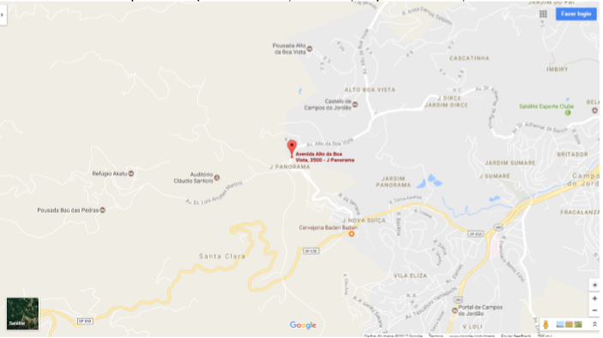

Página 21 de 30 – Laudo Pericial Imóvel de Matrícula xxxx
xxxxxxxx , End. Rua xxxxxxxx , 195 apto 81 – bairro – RJ. Cel. 21 9.9999-99999
email:benitobueno@conpej.org.br

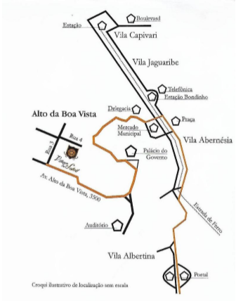

Página 22 de 30 – Laudo Pericial Imóvel de Matrícula xxxx
xxxxxxxx , End. Rua xxxxxxxx , 195 apto 81 – bairro – RJ. Cel. 21 9.9999-99999
email:benitobueno@conpej.org.br

ANEXO IV: Vista Aérea da Avenida Avenida xxxx, nº xxx - xxxx, Campos do Jordão - SP, CEP: xxxxx-xxx;

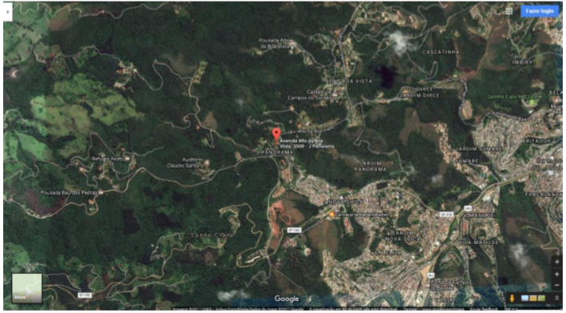

Página 23 de 30 – Laudo Pericial Imóvel de Matrícula xxxx
xxxxxxxx , End. Rua xxxxxxxx , 195 apto 81 – bairro – RJ. Cel. 21 9.9999-99999
email:benitobueno@conpej.org.br

ANEXO V: Planta do imóvel – Pav. térreo ;

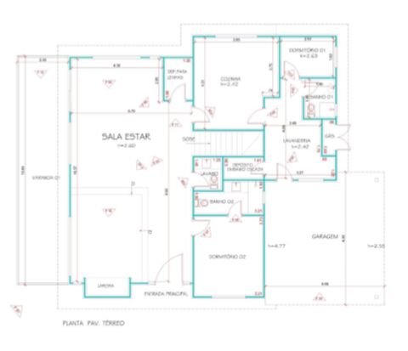

Página 24 de 30 – Laudo Pericial Imóvel de Matrícula xxxx
xxxxxxxx , End. Rua xxxxxxxx , 195 apto 81 – bairro – RJ. Cel. 21 9.9999-99999
email:benitobueno@conpej.org.br

ANEXO V: Planta Pav Superior ;

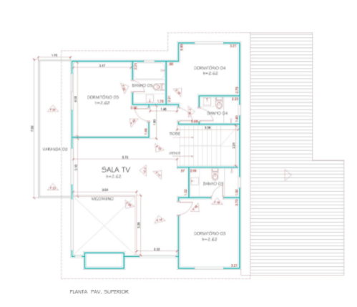

Página 25 de 30 – Laudo Pericial Imóvel de Matrícula xxxx
xxxxxxxx , End. Rua xxxxxxxx , 195 apto 81 – bairro – RJ. Cel. 21 9.9999-99999
email:benitobueno@conpej.org.br

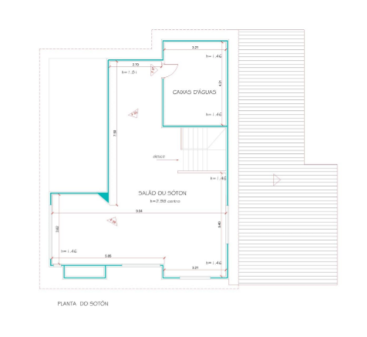

Página 26 de 30 – Laudo Pericial Imóvel de Matrícula xxxx
xxxxxxxx , End. Rua xxxxxxxx , 195 apto 81 – bairro – RJ. Cel. 21 9.9999-99999
email:benitobueno@conpej.org.br

ANEXO VI : Fotografias

Página 27 de 30 – Laudo Pericial Imóvel de Matrícula xxxx
xxxxxxxx , End. Rua xxxxxxxx , 195 apto 81 – bairro – RJ. Cel. 21 9.9999-99999
email:benitobueno@conpej.org.br

ANEXO VII : MATRÍCULA 11.523

Página 28 de 30 – Laudo Pericial Imóvel de Matrícula xxxx
xxxxxxxx , End. Rua xxxxxxxx , 195 apto 81 – bairro – RJ. Cel. 21 9.9999-99999
email:benitobueno@conpej.org.br

ANEXO VIII : IPTU – LOTE 6 – Associação de Proprietários Village du Soleil

Página 29 de 30 – Laudo Pericial Imóvel de Matrícula xxxx
xxxxxxxx , End. Rua xxxxxxxx , 195 apto 81 – bairro – RJ. Cel. 21 9.9999-99999
email:benitobueno@conpej.org.br

ENCERRAMENTO:

O presente Laudo Técnico é composto de 30 páginas todas de um lado só, rubricadas pelo avaliador, que subscreve esta última.

São Paulo, 8 de junho de 2017

BENITO BUENO
Perito Judicial Avaliador
CRECI/RJ: 19.296/F

Página 30 de 30 – Laudo Pericial Imóvel de Matrícula xxxx
xxxxxxxx , End. Rua xxxxxxxx , 195 apto 81 – bairro – RJ. Cel. 21 9.9999-99999
email:benitobueno@conpej.org.br

